Ngày giảng: / /2025

**CHỦ ĐỀ 4. NGÀNH NGHỀ LIÊN QUAN ĐẾN TRỒNG CÂY ĂN QUẢ**

**BÀI 12. MỘT SỐ NGÀNH NGHỀ LIÊN QUAN ĐẾN TRỒNG CÂY ĂN QUẢ**

**I. MỤC TIÊU BÀI HỌC**: Sau bài học này học sinh phải:

***1. Kiến thức***

- Đánh giá được khả năng và sở thích của bản thân đối với một số ngành nghề liên quan.

***2. Năng lực***

***2.1. Năng lực công nghệ***

- Nhận thức công nghệ: Nhận biết được khả năng và sở thích của bản thân đối với một số ngành nghề liên quan.

- Đánh giá công nghệ: Đánh giá được khả năng và sở thích của bản thân đối với một số ngành nghề liên quan.

***2.2. Năng lực chung***

- Năng lực tự chủ, tự học: Tự tìm hiểu các kiến thức có liên quan đến một số ngành nghề liên quan đến trồng cây ăn quả.

- Năng lực giao tiếp và hợp tác: Biết sử dụng thông tin để trình bày, thảo luận các vấn đề liên quan đến một số ngành nghề liên quan đến trồng cây ăn quả, lắng nghe và phản hồi tích cực trong quá trình hoạt động nhóm

- Năng lực giải quyết vấn đề: Giải quyết được các tình huống đặt ra có liên quan đến một số ngành nghề liên quan đến trồng cây ăn quả.

***3. Phẩm chất***

- Chăm chỉ: Có ý thức vận dụng kiến thức về một số ngành nghề liên quan đến trồng cây ăn quả vào thực tiễn cuộc sống.

- Trách nhiệm: Tích cực trong các hoạt động.

**II. THIẾT BỊ DẠY HỌC VÀ HỌC LIỆU**

**1. Chuẩn bị của giáo viên**

- Giấy A4. Phiếu học tập. Ảnh, power point.

**2. Chuẩn bị của HS**

- Dụng cụ học tập phục vụ cho quá trình hoạt động nhóm

- Học bài cũ. Đọc trước bài mới.

**III. TIẾN TRÌNH DẠY HỌC**

**Hoạt động 1: Khởi động**

*a.Mục tiêu*: Khơi gợi nhu cầu tìm hiểu về một số ngành nghề liên quan đến trồng cây ăn quả

*b. Nội dung*: HS trả lời được câu hỏi.

Quan sát Hình 12.1 và cho biết nghề trồng cây ăn quả bao gồm những công việc gì? Kể tên những công việc khác liên quan đến trồng cây ăn quả mà em biết.

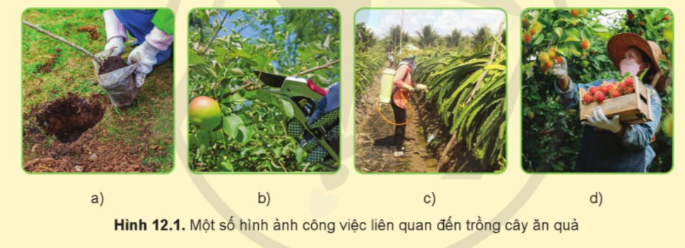

*c. Sản phẩm*: Báo cáo hoạt động nhóm.

a) Trồng cây

b) Tỉa cành

c) Phun thuốc trừ sâu

d) Thu hoạch

Một số công việc khác: Gieo giống, chuẩn bị đất, bón phân, làm cỏ,...

*d. Tổ chức hoạt động*

**Chuyển giao nhiệm vụ**

GV yêu cầu HS quan sát và thảo luận trao đổi nhóm cặp bàn, trả lời câu hỏi

trên trong thời gian 1 phút.

HS quan sát và tiếp nhận nhiệm vụ.

**Thực hiện nhiệm vụ**

HS quan sát, trao đổi nhóm cặp bàn, trả lời câu hỏi.

**Báo cáo, thảo luận**

GV yêu cầu đại diện nhóm trình bày, nhóm khác nhận xét và bổ sung.

Đại diện nhóm trình bày, nhóm khác nhận xét và bổ sung.

**Kết luận và nhận định**

GV nhận xét trình bày của HS.

GV chốt lại kiến thức.

GV vào bài mới: Có những ngành nghề nào liên quan đến cây ăn quả? Để trả lời được các câu hỏi trên thì chúng ta vào bài hôm nay

HS định hình nhiệm vụ học tập.

**Hoạt động 2: Hình thành kiến thức mới**

***Hoạt động 2.1. Tìm hiểu một số ngành nghề liên quan đến trồng cây ăn quả***

*a.Mục tiêu:* Trình bày đặc điểm một số ngành nghề liên quan đến trồng cây ăn quả

*b. Nội dung:* Một số ngành nghề liên quan đến trồng cây ăn quả

*c. Sản phẩm*: Báo cáo hoạt động nhóm và trả lời câu hỏi

*d. Tổ chức hoạt động*

|  |  |
| --- | --- |
| **Hoạt động của GV và HS** | **Nội dung cần đạt** |
| **Chuyển giao nhiệm vụ**  GV đưa ra câu hỏi sau:  1.Quan sát hình 12.2. Cho biết có những ngành nghề nào liên quan đến trồng cây ăn quả?  2. Dựa vào Bảng 12.1, hãy nêu những hoạt động chủ yếu liên quan đến trồng cây ăn quả. Những công việc đó thuộc những nghề nghiệp nào?  GV yêu cầu HS quan sát và thảo luận trao đổi nhóm cặp bàn, trả lời câu hỏi trên trong thời gian 2 phút.  HS quan sát và tiếp nhận nhiệm vụ.  **Thực hiện nhiệm vụ**  HS quan sát, trao đổi nhóm cặp bàn, trả lời câu hỏi.  **Báo cáo, thảo luận**  GV yêu cầu đại diện nhóm trình bày, nhóm khác nhận xét và bổ sung.  Đại diện nhóm trình bày, nhóm khác nhận xét và bổ sung.  1. Nhà trồng trọt, dịch vụ kinh doanh, nhân viên tư vấn du lịch  2. Các hoạt động chủ yếu liên quan đến trồng cây ăn quả bao gồm:  *Chuẩn bị đất: Làm mềm đất, phân bón, bón phân, và chuẩn bị đất trước khi gieo giống hoặc trồng cây.  *Gieo giống hoặc trồng cây: Gieo giống hoặc trồng cây vào đất đã được chuẩn bị tốt.  * Chăm sóc cây: Tưới nước, bón phân, kiểm soát cỏ dại, bảo vệ cây khỏi sâu bệnh và sâu hại, cũng như cắt tỉa và các công việc khác để đảm bảo sức khỏe và phát triển của cây.  *Thu hoạch: Thu hoạch trái cây khi chúng chín đến mức thích hợp cho việc tiêu thụ hoặc chế biến.  * Xử lý sản phẩm: Lựa chọn, sắp xếp, đóng gói và xử lý trái cây sau thu hoạch để chuẩn bị cho việc tiêu thụ hoặc bán hàng.  - Những công việc này thường được thực hiện bởi những người làm nghề trồng trọt hoặc những người làm nghề nông nghiệp. Các nghề nghiệp liên quan đến trồng cây ăn quả có thể bao gồm:  + Nông dân: Người trồng và chăm sóc cây trên các trang trại hoặc khu vườn của họ.  + Nhân viên vườn cây: Những người làm việc dưới sự chỉ đạo của nông dân hoặc quản lý vườn cây để thực hiện các công việc như chuẩn bị đất, gieo giống, chăm sóc cây và thu hoạch.  + Chuyên gia nông nghiệp: Những người có kiến thức chuyên môn về trồng trọt và chăm sóc cây, cung cấp tư vấn và hỗ trợ cho nông dân và nhân viên vườn cây.  + Quản lý vườn cây: Người có trách nhiệm quản lý toàn bộ quá trình trồng và chăm sóc cây, bao gồm lập kế hoạch, quản lý nguồn lực và nhân công, và đảm bảo sự thành công của vườn cây.  **Kết luận và nhận định**  GV nhận xét trình bày của HS. GV chốt lại kiến thức.  HS nghe và ghi nhớ, ghi nội dung vào trong vở. | I. Một số ngành nghề liên quan đến trồng cây ăn quả  -Trồng trọt, môi trường: nhà trồng trọt, nhà tư vấn làm vườn, nhà bệnh học thực vật, nhà nuôi cấy mô thực vật..  - Quản lí, kinh doanh: lãnh đạo, quản lý trong các cơ quan, doanh nghiệp; dịch vụ kinh doanh; nhân viên thu mua; đại lí thu mua; nhân viên môi giới thương mại  - Đào tạo, khoa học công nghệ: Nhà sinh vật học, nhà thực vật học; giáo viên trung học  - Bảo quản, chế biến thực phẩm: kĩ sư công nghiệp chế biến, thợ bảo quản rau, quả..  - Du lịch, trải nghiệm: nhân viên và tư vấn viên du lịch, nhân viên hướng dẫn du lịch.. |

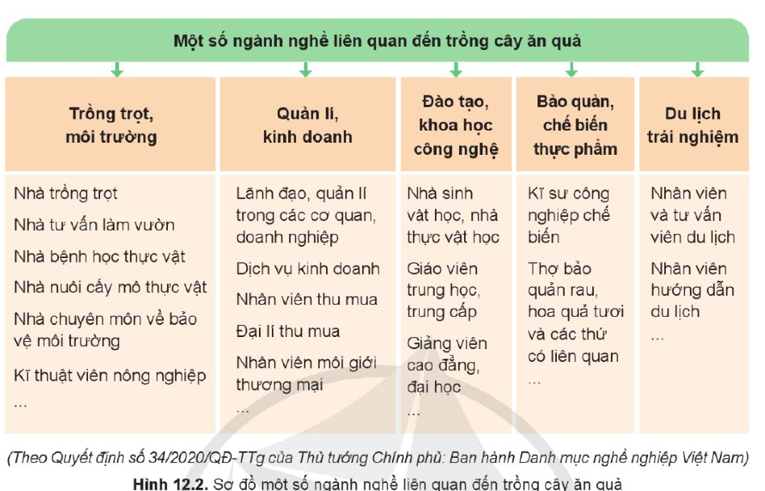

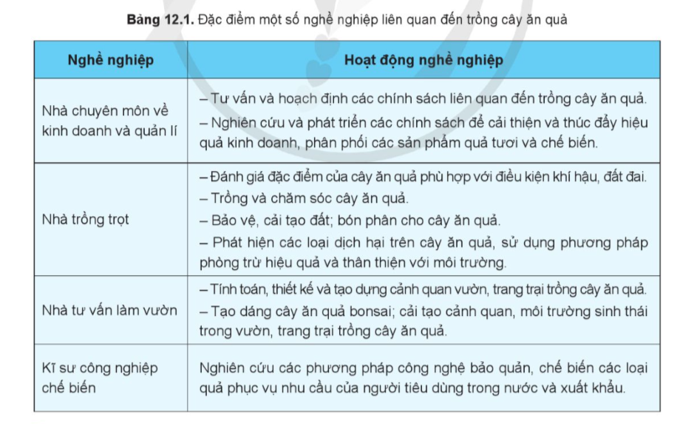

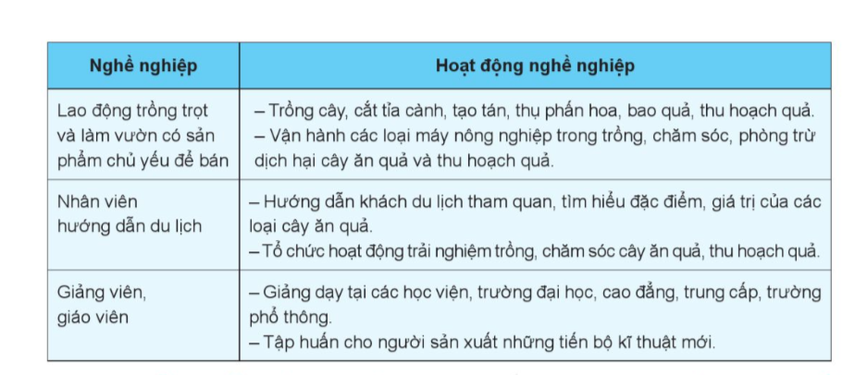

***Hoạt động 2.2. Tìm hiểu yêu cầu đối với người lao động thuộc ngành nghề liên quan đến trồng cây ăn quả***

*a.Mục tiêu:* Trình bày được yêu cầu đối với người lao động thuộc ngành nghề liên quan đến trồng cây ăn quả

*b. Nội dung:* Yêu cầu đối với người lao động thuộc ngành nghề liên quan đến trồng cây ăn quả

*c. Sản phẩm*: Báo cáo hoạt động nhóm và trả lời câu hỏi

*d. Tổ chức hoạt động*

|  |  |
| --- | --- |
| **Hoạt động của GV và HS** | **Nội dung cần đạt** |
| **Chuyển giao nhiệm vụ**  GV đưa ra câu hỏi sau:  Nêu một số yêu cầu đối với người lao động trong các ngành nghề liên quan đến trồng cây ăn quả.  GV yêu cầu HS quan sát và thảo luận trao đổi nhóm cặp bàn, trả lời câu hỏi trên trong thời gian 2 phút.  HS quan sát và tiếp nhận nhiệm vụ.  **Thực hiện nhiệm vụ**  HS quan sát, trao đổi nhóm cặp bàn, trả lời câu hỏi.  **Báo cáo, thảo luận**  GV yêu cầu đại diện nhóm trình bày, nhóm khác nhận xét và bổ sung.  Đại diện nhóm trình bày, nhóm khác nhận xét và bổ sung.  - Về kiến thức chuyên môn: có hiệu biệt cơ bản về đặc điểm cây ăn quả; phương pháp chọn, nhân giống, lai giống cây ăn quả; đặc điểm. tính chất của một số loại đất trồng cây ăn quả; đặc điểm của các loại phân bón và phương pháp bón phân cho cây; phương pháp phòng trừ dịch hại cho cây; phương pháp bảo quản, chế biến quả; thị trường sản phẩm cây ăn quả....  - Về kĩ năng: có kĩ năng chuyên môn như làm đất, bón phân, trồng, chăm sóc cây ăn quả; thu hoạch quả, bảo quản và chế biến quả; phát hiện và phòng trừ các loại sâu, bệnh hại cây ăn quả; có khả năng quan sát, theo dõi sự sinh trưởng và phát triển của cây,...  - Về thái độ: yêu nghề. yêu thiên nhiên, có tinh thần trách nhiệm; làm việc khoa học, cần cù, chịu khó, ham học hỏi; có ý thức đảm bảo an toàn lao động và bảo vệ môi trường trồng trọt.  - Về sức khỏe: có đủ sức khoẻ đề đáp ứng yêu cầu công việc; có đôi mắt tinh tường, bàn tay khéo léo đề thực hiện các công việc liên quan đến trồng cây ăn quả.  **Kết luận và nhận định**  GV nhận xét trình bày của HS. GV chốt lại kiến thức.  HS nghe và ghi nhớ, ghi nội dung vào trong vở. | II. Yêu cầu đối với người lao động thuộc ngành nghề liên quan đến trồng cây ăn quả  - Về kiến thức chuyên môn: có hiệu biệt cơ bản về đặc điểm cây ăn quả; phương pháp chọn, nhân giống, lai giống cây ăn quả; đặc điểm. tính chất của một số loại đất trồng cây ăn quả; đặc điểm của các loại phân bón và phương pháp bón phân cho cây; phương pháp phòng trừ dịch hại cho cây; phương pháp bảo quản, chế biến quả; thị trường sản phẩm cây ăn quả....  - Về kĩ năng: có kĩ năng chuyên môn như làm đất, bón phân, trồng, chăm sóc cây ăn quả; thu hoạch quả, bảo quản và chế biến quả; phát hiện và phòng trừ các loại sâu, bệnh hại cây ăn quả; có khả năng quan sát, theo dõi sự sinh trưởng và phát triển của cây,...  - Về thái độ: yêu nghề. yêu thiên nhiên, có tinh thần trách nhiệm; làm việc khoa học, cần cù, chịu khó, ham học hỏi; có ý thức đảm bảo an toàn lao động và bảo vệ môi trường trồng trọt.  - Về sức khỏe: có đủ sức khoẻ đề đáp ứng yêu cầu công việc; có đôi mắt tinh tường, bàn tay khéo léo đề thực hiện các công việc liên quan đến trồng cây ăn quả. |

***Hoạt động 2.3. Tìm hiểu đánh giá khả năng và sở thích của bản thân với một số ngành nghề liên quan***

*a.Mục tiêu:* Đánh giá được khả năng và sở thích của bản thân đối với một số ngành nghề liên quan.

*b. Nội dung:* Đánh giá khả năng và sở thích của bản thân đối với một số ngành nghề liên quan.

*c. Sản phẩm*: Báo cáo hoạt động nhóm và trả lời câu hỏi

*d. Tổ chức hoạt động*

|  |  |
| --- | --- |
| **Hoạt động của GV và HS** | **Nội dung cần đạt** |
| **Chuyển giao nhiệm vụ**  GV đưa ra câu hỏi sau:  1. Đọc thông tin trong Bảng 12.2 và cho biết bản thân có thể đáp ứng được những yêu cầu nào?  2. Đọc các tiêu chí về sở thích đối với công việc trồng cây ăn quả trong Bảng 12.3 và cho biết bản thân có thể đáp ứng được những tiêu chí nào?  3. Hãy đánh giá sự phù hợp của bản thân dựa vào sự đáp ứng các yêu cầu và tiêu chí về sở thích đối với công việc trồng cây ăn quả.  GV yêu cầu HS quan sát và thảo luận trao đổi nhóm cặp bàn, trả lời câu hỏi trên trong thời gian 2 phút.  HS quan sát và tiếp nhận nhiệm vụ.  **Thực hiện nhiệm vụ**  HS quan sát, trao đổi nhóm cặp bàn, trả lời câu hỏi.  **Báo cáo, thảo luận**  GV yêu cầu đại diện nhóm trình bày, nhóm khác nhận xét và bổ sung.  Đại diện nhóm trình bày, nhóm khác nhận xét và bổ sung.  1. Dựa vào những yếu tố như sức khỏe, hiểu biết, sự khéo léo,... mà em có thể đưa ra những đánh giá phù hợp. Ví dụ một số yêu cầu có thể đáp ứng:  - Có thể trồng được một số loại cây ăn quả.  - Có khả năng sử dụng một số dụng cụ đơn giản trong trồng, chăm sóc cây và thu hoạch quả.  - Có thể chế biến được một số loại quả bằng phương pháp đơn giản.  2. Em hãy cân nhắc một số thói quen, sở thích của mình để lựa chọn một số tiêu chí phù hợp. Ví dụ:  - Thích chăm sóc các loại cây trồng trong gia đình, ở vườn trường.  - Thích chế biến các loại quả thành các sản phẩm ngon.  3. Dựa vào các yêu cầu công việc và sở thích của bản thân để đánh giá mức độ phù hợp của bản thân.  **Kết luận và nhận định**  GV nhận xét trình bày của HS. GV chốt lại kiến thức.  HS nghe và ghi nhớ, ghi nội dung vào trong vở. | III. Đánh giá khả năng và sở thích của bản thân đối với một số ngành nghề liên quan.  - Đánh giá được khả năng và sở thích của bản thân sẽ giúp học sinh chọn được một số nghề, một ngành học phù hợp để phát triển nghề nghiệp trong tương lai  - Để đánh giá khả năng, sở thích của bản thân đối với nghề trồng cây ăn quả và một số ngành nghề liên quan theo lí thuyết của Holland, HS làm bài trắc nghiệm theo 3 bước  +Bước 1: Tự cho điểm theo các tiêu chí ở bảng 1.1. với các mức tương ứng.  + Bước 2.Tính tổng điểm của nhóm tiêu chí khả năng và tổng điểm của các tiêu chí sở thích  + Bước 3. Đánh giá khả năng và sở thích của bản thân với nghề trồng cây ăn quả và các ngành khác theo công thức. |

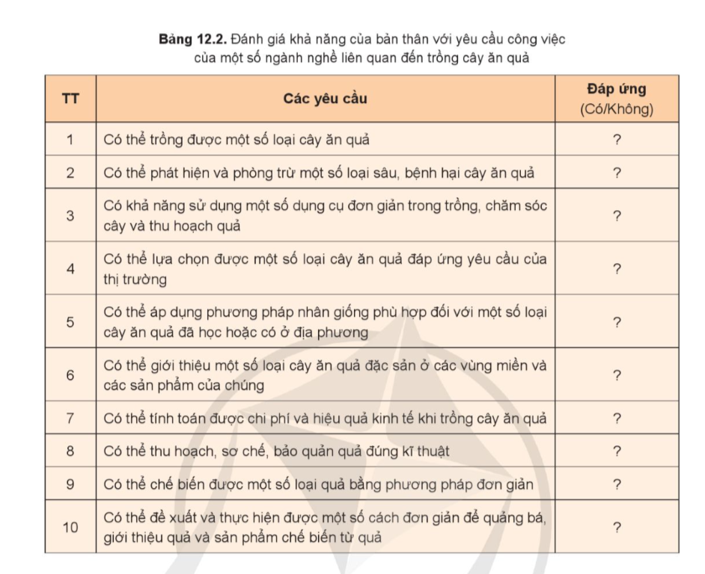

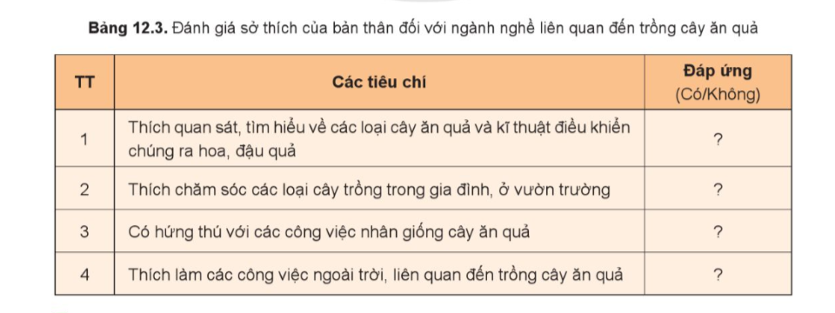

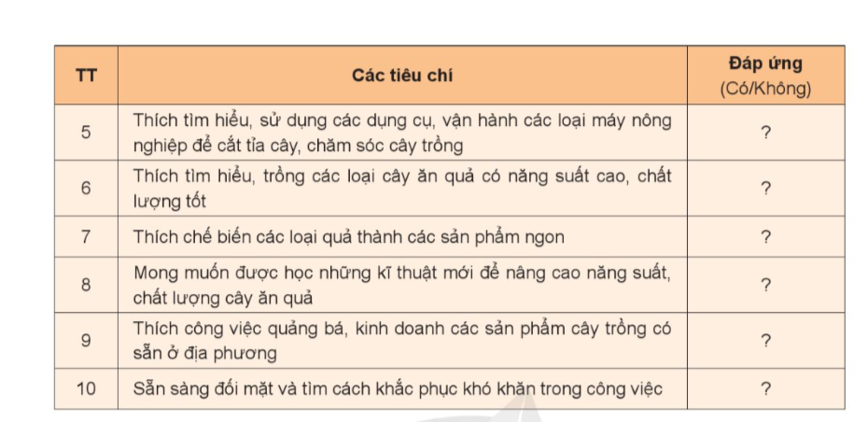

**Hoạt động 3: Luyện tập**

*a.Mục tiêu*: Củng cố kiến thức một số ngành nghề liên quan đến trồng cây ăn quả

*b. Nội dung*: HS tiến hành làm bài tập

*c. Sản phẩm*: HS các nhóm hoàn thành bài tập

*d. Tổ chức thực hiện:*

|  |  |
| --- | --- |
| **Hoạt động của GV và HS** | **Nội dung cần đạt** |
| GV đưa ra bài tập sau:  1.  Hãy cho biết tên nghề nghiệp và mô tả hoạt động nghề nghiệp liên quan đến trồng cây ăn quả sau: người trồng và chăm sóc cây ăn quả, người sử dụng máy thu hoạch quả, người chế biến quả, hướng dẫn viên du lịch sinh thái, người thiết kế cảnh quan vườn trồng cây ăn quả.  2. Liệt kê những khả năng và sở thích của bản thân có thể phù hợp với những nghề trên.  GV yêu cầu HS thảo luận trao đổi nhóm cặp bàn, hoàn thành bài tập trong thời gian 4 phút.  HS quan sát và tiếp nhận nhiệm vụ.  **Thực hiện nhiệm vụ**  HS quan sát và thảo luận nhóm cặp bàn và trả lời câu hỏi.  GV theo dõi và giúp đỡ các nhóm học sinh.  **Báo cáo, thảo luận**  GV yêu cầu đại diện nhóm trình bày, nhóm khác nhận xét và bổ sung.  Đại diện nhóm trình bày, nhóm khác nhận xét và bổ sung.  **Kết luận và nhận định**  GV nhận xét trình bày của HS. GV chốt lại kiến thức.  HS nghe và ghi nhớ, ghi nội dung vào trong vở | |  |  | | --- | --- | | Tên nghề nghiệp | Hoạt động nghề nghiệp | | Người trồng và chăm sóc cây ăn quả | Nhà trồng trọt | - Đánh giá đặc điểm của cây ăn quả phù hợp với điều kiện khí hậu, đất đai.  - Trồng và chăm sóc cây ăn quả.  - Bảo vệ, cải tạo đất; bón phân cho cây ăn quả.  - Phát hiện các loại dịch hại trên cây ăn quả, sử dụng phương pháp phòng trừ hiệu quả và thân thiện với môi trường. | | Người sử dụng máy thu hoạch quả | Lao động trồng trọt và làm vườn có sản phẩm chủ yếu để bán | - Trồng cây, cắt tỉa cành, tạo tán, thụ phần hoa, bao quả, thu hoạch quả.  - Vận hành các loại máy nông nghiệp trong trồng, chăm sóc, phòng trừ dịch hại cây ăn quả và thu hoạch quả. | | Người chế biến quả | Kĩ sư công nghiệp chế biến | Nghiên cứu các phương pháp công nghệ bảo quản, chế biến các loại quả phục vụ nhu cầu của người tiêu dùng trong nước và xuất khẩu. | | Hướng dẫn viên du lịch sinh thái | Nhân viên hướng dẫn du lịch | - Hướng dẫn khách du lịch tham quan, tìm hiểu đặc điểm, giá trị của các loại cây ăn quả.  - Tổ chức hoạt động trải nghiệm trồng, chăm sóc cây ăn quả, thu hoạch quả. | | Người thiết kế cảnh quan vườn trồng cây ăn quả | Nhà tư vấn làm vườn | - Tính toán, thiết kế và tạo dựng cảnh quan vườn, trang trại trồng cây ăn quả.  - Tạo dáng cây ăn quả bonsai; cải tạo cảnh quan, môi trường sinh thái trong vườn, trang trại trồng cây ăn quả. |   2  *. Nhà trồng trọt:     - Khả năng làm việc ngoài trời và chịu khó với công việc cần vận động nhiều.     - Sở thích trong việc chăm sóc cây trồng và quản lý vườn.     - Kiên nhẫn và sự chăm sóc đối với cây cối.     - Sự hiểu biết về kỹ thuật trồng trọt và quản lý vườn cây.  *. Lao động trồng trọt và làm vườn có sản phẩm chủ yếu để bán:     - Khả năng làm việc với công việc vật lý và thực hiện các công việc trồng trọt hàng ngày.     - Sự quan tâm đến việc sản xuất nông sản và quản lý sản phẩm.     - Kỹ năng tiếp thị và bán hàng để tiếp cận thị trường.     - Sự sẵn lòng làm việc với các chuỗi cung ứng và quản lý vận chuyển sản phẩm.  *. Kĩ sư công nghiệp chế biến:     - Kiến thức vững về kỹ thuật chế biến thực phẩm và quản lý sản xuất.     - Sự hiểu biết về quy trình sản xuất và công nghệ chế biến thực phẩm.     - Kỹ năng sáng tạo và tinh thần nghiên cứu phát triển sản phẩm mới.     - Khả năng làm việc trong môi trường công nghiệp và sẵn lòng học hỏi về quy trình sản xuất.  *. Nhân viên hướng dẫn du lịch:     - Kỹ năng giao tiếp tốt và khả năng làm việc với mọi lứa tuổi và nhóm người.     - Sự hiểu biết về điểm du lịch địa phương và khả năng chia sẻ thông tin và câu chuyện hấp dẫn.     - Khả năng tổ chức và dẫn đoàn du lịch an toàn và hiệu quả.     - Sự linh hoạt và sẵn lòng làm việc theo giờ linh hoạt, bao gồm cả các ca làm việc cuối tuần và ngày lễ.  *. Nhà tư vấn làm vườn:     - Kiến thức chuyên môn về kỹ thuật trồng trọt, chăm sóc cây và quản lý vườn.     - Sự sẵn lòng chia sẻ kiến thức và kinh nghiệm với người trồng trọt khác.     - Kỹ năng giao tiếp tốt để tư vấn và hỗ trợ khách hàng trong việc quản lý và phát triển vườn cây.     - Khả năng tìm kiếm và áp dụng các giải pháp sáng tạo cho các thách thức liên quan đến trồng trọt và chăm sóc cây. |

**Hoạt động 4: Vận dụng**

*a.Mục tiêu*: Vận dụng kiến thức một số ngành nghề liên quan đến trồng cây ăn quả vào thực tiễn

*b. Nội dung*: Một số ngành nghề liên quan đến trồng cây ăn quả

*c. Sản phẩm*: Hoàn thành nhiệm vụ được giao

*d. Tổ chức thực hiện:*

|  |  |
| --- | --- |
| **Hoạt động của GV và HS** | **Nội dung cần đạt** |
| **Chuyển giao nhiệm vụ**  GV yêu cầu HS về nhà hoàn thành nhiệm vụ:  1.Hãy tìm hiểu một số trường hoặc cơ sở đào tạo các ngành nghề liên quan đến trồng cây ăn quả ở nước ta.  2. Trong các ngành nghề liên quanđến trồng cây ăn quả, em thích học ngành nghề nào? Hãy lập kế hoạch học tập sau khi tốt nghiệp trung học cơ sở phù hợp với ngành nghề đó.  Ghi trên tờ giấy A4. Giờ sau nộp cho GV.  **Thực hiện nhiệm vụ**  HS thực hiện nhiệm vụ của GV tại nhà  **Báo cáo, thảo luận**  HS trình bày kết quả của mình, HS khác nhận xét và bổ sung.  **Kết luận và nhận định**  GV nhận xét, đánh giá trình bày của HS.  GV khen bạn có kết quả tốt nhất. HS nghe và ghi nhớ. | 1. - ĐH Nông lâm TP. HCM  - Học viện Nông Nghiệp Việt Nam  - ĐH Nông Lâm Huế  - ĐH Cần Thơ.  - Học viện Nông nghiệp Việt Nam  2. Ngành học: Khoa học Nông nghiệp và Kỹ thuật Sinh học.  Kế hoạch học tập sau khi tốt nghiệp trung học cơ sở:  + Bằng cấp trung học: Hoàn thành chương trình giáo dục trung học cơ sở với các môn học như Toán, Hóa học, Sinh học và Vật lý.  + Tìm hiểu về ngành học: Nghiên cứu và tìm hiểu về các trường đại học hoặc các trung tâm đào tạo có chương trình học về Khoa học Nông nghiệp và Kỹ thuật Sinh học. Một ví dụ là Đại học Nông nghiệp.  + Chọn chương trình đào tạo phù hợp: Chọn chương trình đào tạo tốt nhất phù hợp với mục tiêu của bạn trong lĩnh vực Khoa học Nông nghiệp và Kỹ thuật Sinh học. Xem xét các yếu tố như chất lượng giáo dục, cơ hội thực tập và nghiên cứu, và mối liên kết với ngành công nghiệp.  + Tham gia hoạt động ngoại khóa và thực tập: Tham gia các hoạt động ngoại khóa liên quan đến nông nghiệp và sinh học, và tìm kiếm cơ hội thực tập tại các trang trại hoặc viện nghiên cứu.  + Tiếp tục học hỏi và phát triển: Liên tục nâng cao kiến thức và kỹ năng của mình thông qua việc tham gia các khóa học bổ sung, thực hiện các dự án nghiên cứu, và tìm kiếm cơ hội thực tập và làm việc thực tế trong lĩnh vực này. |